# 第 9 章 原子核物理学和粒子物理学的发展

## 9.18 弱电统一理论的提出

早在 20 世纪 20 年代，爱因斯坦就试图把当时所知的仅有的两种相互作用——引力和电力统一起来。他把后半生的主要精力放在统一场论的探索上，虽然由于条件不成熟而未取得成功，但是他的努力和法拉第研究电力与重力的统一性一样，给后人留下了宝贵的遗产。20 世纪 30 年代发现弱相互作用和强相互作用后，物理学家鉴于物质世界的多样性，普遍认为追求统一场论的努力是不可能成功的。但到了 20 世纪 50 年代，人们又开始了探讨弱相互作用与电磁相互作用统一的新征程。

1956 年量子电动力学创始人之一的施温格就已开始考虑弱电统一理论。这件事的由来还应追溯到李政道和杨振宁对弱相互作用中宇称不守恒的发现。这一发现促使人们认识到弱相互作用是普适的 V-A 型理论，并使人们注意到弱相互作用和电磁相互作用之间有某种共同点，从而进一步考虑两者之间的统一性。施温格在 1957 年发表的论文中提出弱相互作用是由光子和两个矢量玻色子传递的，这三种粒子应该组成三重态。这个理论由于本身的缺陷是张量型的而不是 V-A 型的，又没有考虑到弱中性流，因此没有成功。

1958 年格拉肖（S.L.Glashow，1932— ）把他的博士论文附录扩展为以《矢量介子相互作用的可重正性》为题的论文，他主张弱电统一理论应以杨振宁和米尔斯的规范理论为基础。在这篇论文中他还试图证明杨-米尔斯理论是可重正的。

这一年格拉肖到英国就他自己对弱电统一理论的看法作了一次学术报告，听众中有来自巴基斯坦的萨拉姆（A.Salam，1926—1996）。萨拉姆也是受施温格的启发正在研究统一弱电相互作用的问题，并对重正化大伤脑筋，因为他和他的合作者还一时无法克服无穷大的问题。当他听格拉肖说到自己的理论是可重正化时，竟大为惊奇。于是仔细研究了格拉肖的做法，结果发现格拉肖的论文有错误。

格拉肖并没有因为这件难堪的事灰心，他继续进行弱电统一理论的研究。1960 年，格拉肖发现描述弱电相互作用的规范群必须大于 SU（2）。由此他想出了一条通向可重正化的方案，即在SU（2）×U（1）群中有两个电中性的传播子，一个是无质量的光子，另一个是有质量的中性矢量介子。格拉肖把这个想象中的中性矢量介子称为 B。他把这些思想写成论文《弱相互作用的部分对称性》。这篇论文与 1958 年写成的那一篇不同之处在于，他假设弱电统一规范粒子是四个，而前一篇假设的是三个，即一个矢量玻色子的三重态。他现在假设应该在三重态之外再引入一个中性矢量玻色子。也就是说，还存在有一种全新的弱相互作用，是由假设中的中性矢量玻色子传播的。这一矢量介子 B 多年后才得到证实，人们称之为 Z0。

然而，格拉肖的理论仍然没有得到人们的响应，主要的原因当然是他假设的 B 矢量介子一时得不到证实，而且他的理论仍然是不可重正的，他把量子电动力学和杨-米尔斯的规范理论这两种理论联合成一体，可是电磁作用力宇称守恒，而弱相互作用宇称不守恒，有点自相矛盾。

格拉肖没有气馁，1961 年又写了一篇论文讨论弱电统一理论。他的同学温伯格（S.Weinberg，1933— ）和正在英国的萨拉姆继续推进这项研究使之达到完善。

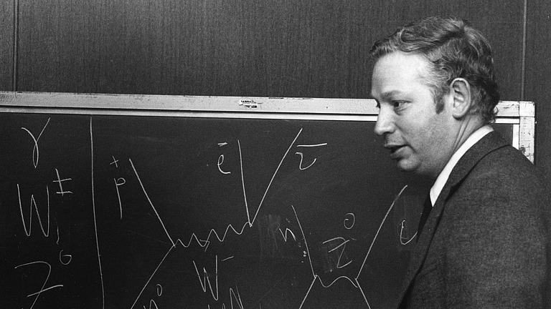

图 9 – 39 温伯格在演讲

对于弱电统一理论的研究，温伯格开始得比较晚，大约在 1965—1967 年，他涉足手征对称性问题。他导出了 π 介子散射长度的一般结果，解决了计算形状因子的问题。他研究了强相互作用破坏 SU（2）×U（2）对称性的含义。他认为 SU（2）×U（2）对称性也许不仅是整体对称性，很可能是定域对称性。也就是说，强相互作用有可能用像杨-米尔斯理论之类的形式来描述。在此基础上他提出了一个模型，模型中起传播作用的是介子三重态。在研究中他发现了谐函数求和规则。然而，SU（2）×U（2）理论不是规范不变的，由此不能重正化。要使理论满足规范不变性，轴矢量介子应为重粒子，ρ 介子是无质量的，则 π 介子应该不存在。可是，这样似乎又与实验相矛盾。

1967 年秋季的一天，温伯格在开车时偶然地闪现出一道思想火花。为什么不可以把强相互作用的数学工具用在弱相互作用和中间矢量玻色子的问题上？没有质量的粒子不是 ρ 介子，而应该是光子，伴随着它的不是轴矢量介子，而应该是有质量的中间玻色子。而中间玻色子是传递弱相互作用的。这样一来，弱相互作用和电磁相互作用就可以在规范对称性的思想下统一地描述。于是，温伯格就开始构筑弱电统一规范理论，并利用对称性自发破缺机制（黑格斯机制）解释了光子和中间玻色子的质量差异。

当温伯格向公众发表自己的新理论时，萨拉姆也提出了相同的理论。

弱电统一理论是 20 世纪物理学理论达到的最高点，是一个得到实验相当严格检验的科学理论。它所预言的中性弱流，于 1973 年被欧洲核研究中心（CERN）的高能中微子实验所证实。这个理论所预言的 W+ 和 W− 中间玻色子，于 1983 年 1 月由鲁比亚（C.Rubbia，1934— ）领导的实验小组在欧洲核研究中心的高能质子一反质子对撞机中找到。其静止质量约为质子的 86 倍（约 81 GeV）。同年 4 月，他们又找到了 Z0 粒子，质量约为质子的 97 倍（约 91 GeV）。这些实验结果都同理论预言基本一致。

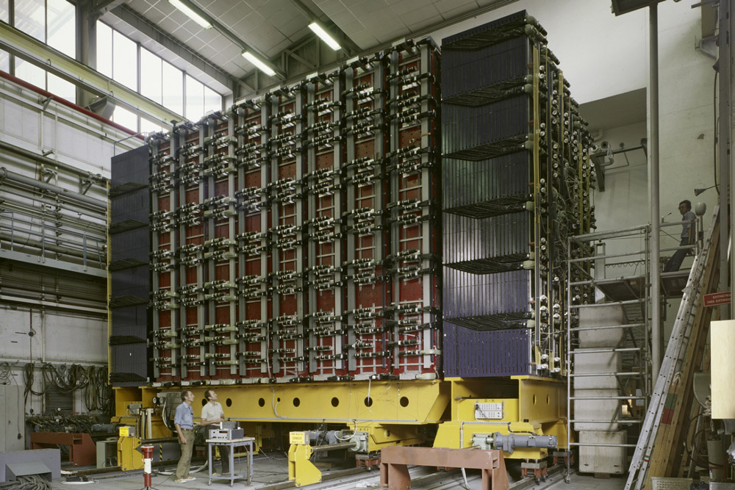

图 9 – 40 发现 W± 和 Z0 粒子所用的检测仪——UA1 探测器

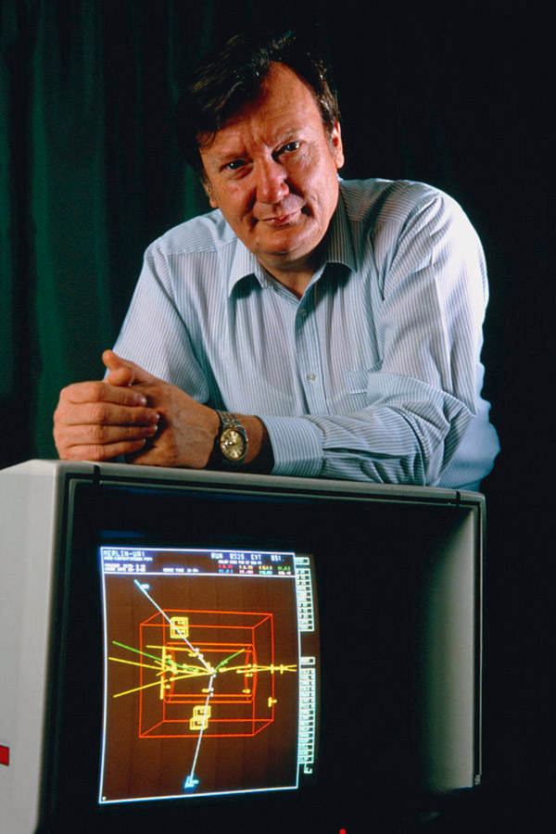

图 9 – 41 鲁比亚和计算机显示的 W 粒子径迹